
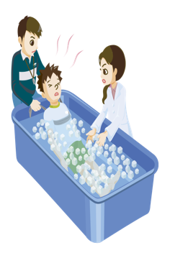
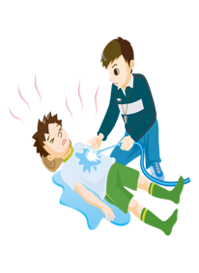
熱中症を疑う症状が見られたら
保護者への連絡
教育委員会への連絡

改善しない

できない
症状改善の有無
水分が摂取できるか
※一人で判断せず，他の教職員等の応援を依頼
医療機関へ搬送
脱衣と冷却

涼しい場所への避難
救急隊を要請
応急手当

あ り
🟡応答が鈍い
🟡言動がおかしい
🟡意識がない
保護者への引渡し

症状改善
経過観察

水分・塩分の補給

できる

な し
涼しい場所への避難
意識障害の有無

熱中症を疑う症状

